|  |  |
| --- | --- |
| المؤتمر العالمي للاتصالات الراديوية (WRC-15)  جنيف، 2-27 نوفمبر 2015 |  |
| **الاتحــــاد الـدولــــي للاتصــــالات** |  |
|  |  |
| الجلسة العامة | المراجعة 1 للوثيقة 102(Add.23)(Add.2)-A |
|  | 5 نوفمبر 2015 |
|  | الأصل: بالإنكليزية |
|  | |
| جمهورية كوريا | |
| مقترحات بشأن أعمال ال‍مؤت‍مر | |
|  | |
| البنـد 2.9 من جدول الأعمال | |

9 النظر في تقرير مدير مكتب الاتصالات الراديوية وإقراره، وفقاً للمادة 7 من الاتفاقية:

2.9 بشأن أي صعوبات أو حالات تضارب ووجهت في تطبيق لوائح الراديو؛

مقدمة

إن التقرير المتعلق بالبند 2.9 من جدول أعمال المؤتمر WRC-12 كان من إعداد مكتب الاتصالات الراديوية (انظر [الإضافة 2 للوثيقة 4 المقدمة إلى المؤتمر، تقرير مدير المكتب](https://www.itu.int/md/dologin_md.asp?lang=en&id=R15-WRC15-C-0004!A2!MSW-E)). ويلخص تقرير مدير المكتب خبرات مكتب الاتصالات الراديوية في إدارة لوائح الراديو (RR)، بما في ذلك المصاعب وأوجه التضارب التي واجهها المكتب في تطبيق الأحكام ذات الصلة.

ويتضمن الجدول 3 الوارد في هذه الوثيقة قائمة ببعض نصوص لوائح الراديو التي قد تحتاج إلى التحديث وهي مرفوعة إلى عناية المؤتمر العالمي للاتصالات الراديوية لعام 2015 للنظر فيها وإجراء التحديثات المناسبة، حسب الاقتضاء.

وفي حالة الرقم 562D.5، يقترح هذا التقرير ما يلي:

*الإلغاء لأن التوزيع "حتى 2015". هناك غموض لعدم الإشارة إلى تاريخ محدد في 2015. هل التوزيع سينقضي أو سينتهي في 1 يناير 2015؟ بأي حال من الأحوال لن يكون التوزيع ذا صلة في الطبعة المقبلة من لوائح الراديو.*

*(سيتعين أيضاً النظر في تعديلات مترتبة على ذلك للرقم****149.5*** *وتطبيقه في الجدول في النطاقين GHz 130–123 وGHz 174,5‑167)*

غير أنه بالنظر إلى أن النطاقين GHz 130‑124 وGHz 136‑134 قد استُعملا بكثافة في خدمات علم الفلك الراديوي التي تعتمد أساليب الطبق الوحيد والتداخل ذي خط الأساس الطويل جداً (VLBI) في جمهورية كوريا، فإن الحاجة تستدعي تحديث الرقم 562D.5 من لوائح الراديو لكي يعكس الاستعمال الحالي للطيف بدلاً من إلغاء الحاشية.

النظر في تطبيق الرقم 562D.5 من لوائح الراديو على شبكة KVN في كوريا

أنشأ المعهد الكوري لعلوم الفلك والفضاء (KASI) شبكة VLBI الكورية (KVN) لتحقيق الغايات الرئيسية التالية: ( أ ) دراسة تشكّل النجوم وموتها بواسطة ميزرات رصد عالية الاستبانة تعمل بالماء (H2O) والميثانول (CH3OH) وأحادي أكسيد السليكون (SiO)، و(ب) دراسة بنية مجرّتنا وديناميتها بإجراء عمليات رصد فلكي دقيق نحو المصادر الراديوية المجرية بأسلوب VLBI، و(ج) دراسة طبيعة النوى المجرية النشيطة (AGN) وأعدادها على ترددات عالية. كما تهدف الشبكة KVN، بوصفها شبكة مكرسة للأسلوب VLBI، إلى دراسة الخصائص الطيفية والزمنية للمصادر العابرة، مثل مناطق تشكل النجوم المتفجرة والمصادر الراديوية المرتصّة المتغيرة خلال النهار والنوى المجرية النشيطة التي تتوهج بأشعة غاما وما إلى ذلك، وذلك بإجراء حملات رصد نظامية متعددة الموجات.

وفي 30 أغسطس عام 2008، تلقى التلسكوب الراديوي Yonsei التابع للشبكة KVN أول ضوء على طبق وحيد. وبعد أن تمت عمليات الرصد المتعلقة بتقييم أداء طبق وحيد، تعمل التلسكوبات الراديوية الثلاثة التابعة للشبكة KVN حالياً في مشاريع علمية عالمية خاصة بالتداخل VLBI ويتم تشغيلها بشكل ناشط للقيام بعمليات رصد متواصل بطبق وحيد لمصادر الميزر التي تعمل بالماء وأكسيد السليكون والميثانول والمصادر الراديوية المرتصة الواقعة خارج المجرة. ويبين الشكل 1 النتائج الأخيرة التي أسفرت عنها في 22 مارس 2014 الشبكة KVN في النطاقات 21,7 و43,4 و86,8 وGHz 129,3، (Sang‑sung Lee، 2015).

وشبكة KVN هي نظام الرصد الوحيد في العالم الذي يقوم برصد الاستقطاب الوحيد متعدد الترددات في النطاقات 22 و43 و 86وGHz 129 (يستعمل اثنان منها أيضاً في رصد الاستقطاب المزدوج). وتتألف شبكة KVN من 21 تلسكوباً راديوياً بقطر m 21 تقع أطوال خط الأساس فيها في المدى km 476‑305. ويسمح النظام شبه البصري المركب على الهوائيات بإجراء أربع عمليات رصد في آن واحد في النطاقات GHz 23,25‑21,25 وGHz 44,11‑42,11 وGHz 95‑85 وGHz 142‑124. وتود جمهورية كوريا مواصلة استعمال هذه النطاقات في خدمة علم الفلك الراديوي.

الشكل 1

صور علمية للنواة المجرية 3C279 التي حصلت عليها الشبكة KVN بين GHz 22 وGHz 130 في مارس 2014

تمثل هذه الخريطة أول صورة للكشف الراديوي لنواة مجرية عالية النشاط 3C279، استخدم فيها أربعة نطاقات تردد بين 22 وGHz 130. وترد النماذج الغاوسية الدائرية في أعلى كفاف الخريطة. وتتمثل المحاور في كل خريطة بالصعود المستقيم النسبي وحيود الميل تتبع مركز الكتلة (بالمليثانية قوسية).

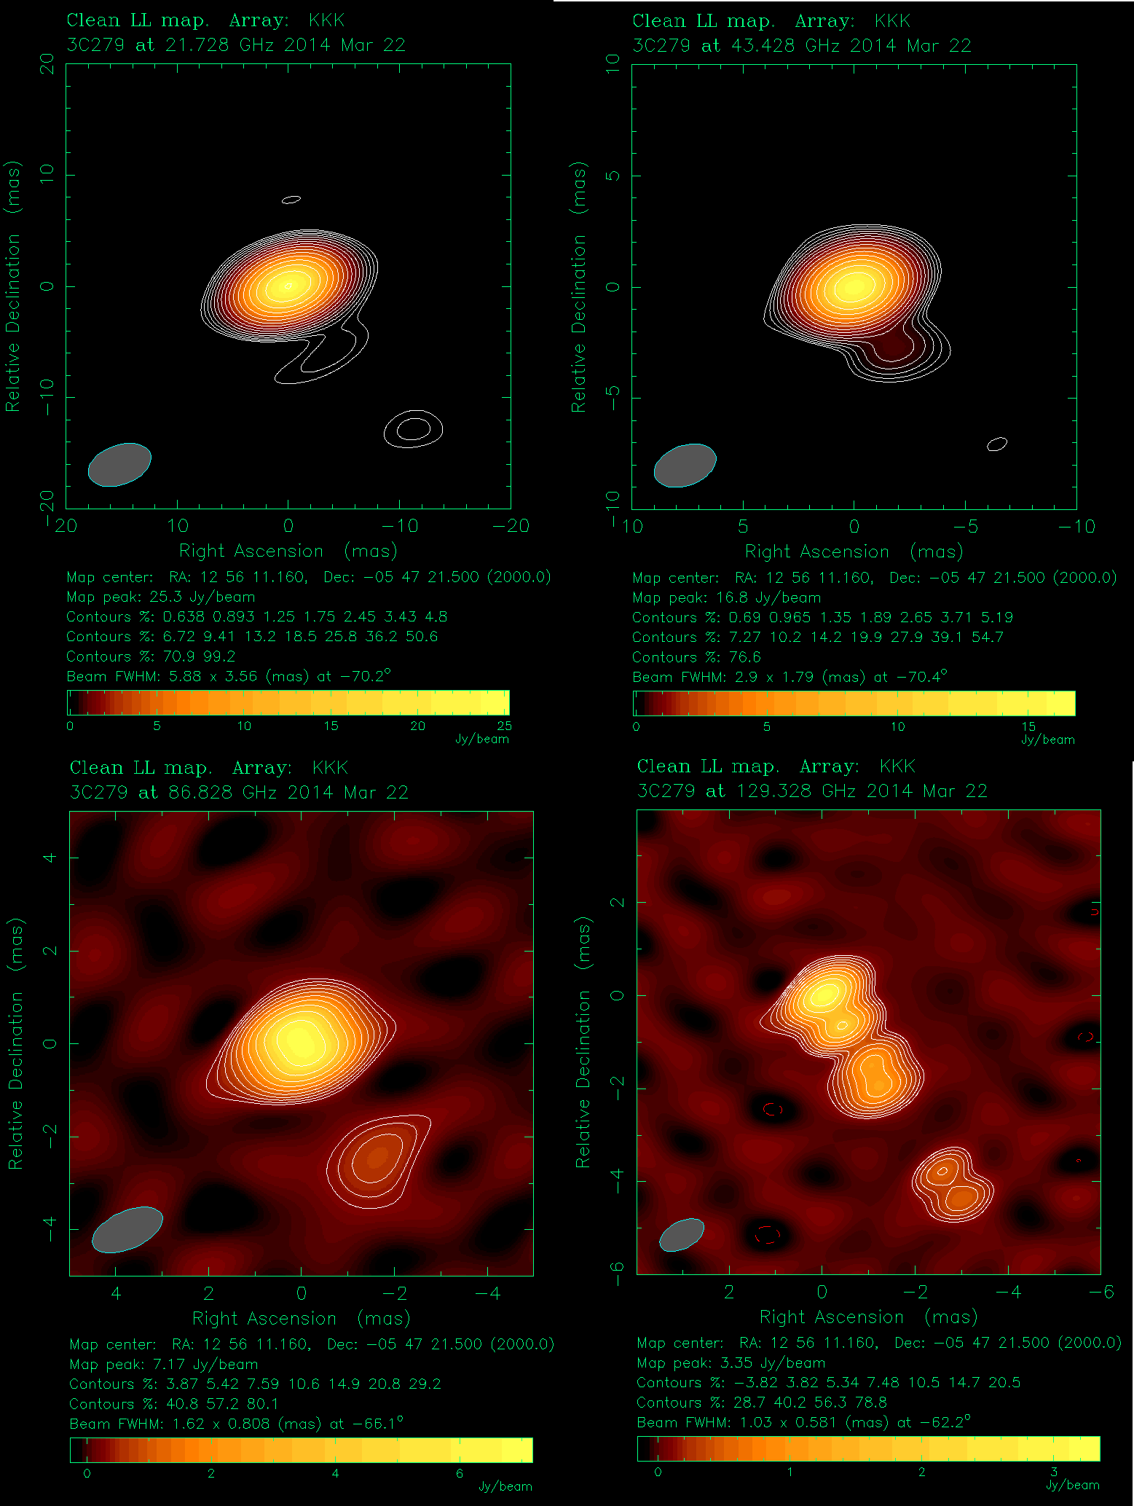

المقترحات

المـادة 5

توزيع نطاقات التردد

القسم IV - جدول توزيع نطاقات التردد  
(انظر الرقم 1.2)

MOD KOR/102A23A2/1

GHz 151,5-119,98

|  |  |  |
| --- | --- | --- |
| التوزيع على الخدمات | | |
| الإقليم 1 | الإقليم 2 | الإقليم 3 |
| 130-123 **ثابتة ساتلية** (فضاء-أرض)  **متنقلة ساتلية** (فضاء-أرض)  **ملاحة راديوية**  **ملاحة راديوية ساتلية**  فلك راديوي 562D.5 MOD  554.5 149.5 | | |

الأسباب: لتعديل الرقم 562D.5 من لوائح الراديو في النطاق GHz 130‑123.

MOD KOR/102A23A2/2

562D.5 *توزيع إضافي*:  يوزع النطاق GHz 130-123 في جمهورية كوريا أيضاً لخدمة الفلك الراديوي على أساس أولي.(WRC-15)

الأسباب: هذه الحاشية ضرورية لتشغيل خدمة علم الفلك الراديوي في جمهورية كوريا، نظراً إلى أن التلسكوبات الراديوية الثلاثة تعمل بالفعل في النطاق GHz 136‑124 منذ عام 2008. ولهذه النطاقات أهمية حيوية لخدمة علم الفلك الراديوي من أجل عمليات الرصد المتزامنة لجزيء أحادي أكسيد السليكون (SiO) وأشكاله المتغيرة المتناحية وعمليات الرصد المتواصل. وينحصر تأثير التوزيعات على أساس أولي في هذه النطاقات في جمهورية كوريا التي تشغل حالياً ثلاثة تلسكوبات بقطر m 21.

MOD KOR/102A23A2/3

GHz 200-158,5

|  |  |  |
| --- | --- | --- |
| التوزيع على الخدمات | | |
| الإقليم 1 | الإقليم 2 | الإقليم 3 |
| 174,5-167 **ثابتة**  **ثابتة ساتلية** (فضاء-أرض)  **بين السواتل**  **متنقلة** 558.5  149.5 | | |

الأسباب: لم تعد النطاقات GHz 171,6‑171 وGHz 172,8‑172,2 وGHz 174‑173,3 مستعملة في خدمة علم الفلك الراديوي في جمهورية كوريا.

___________